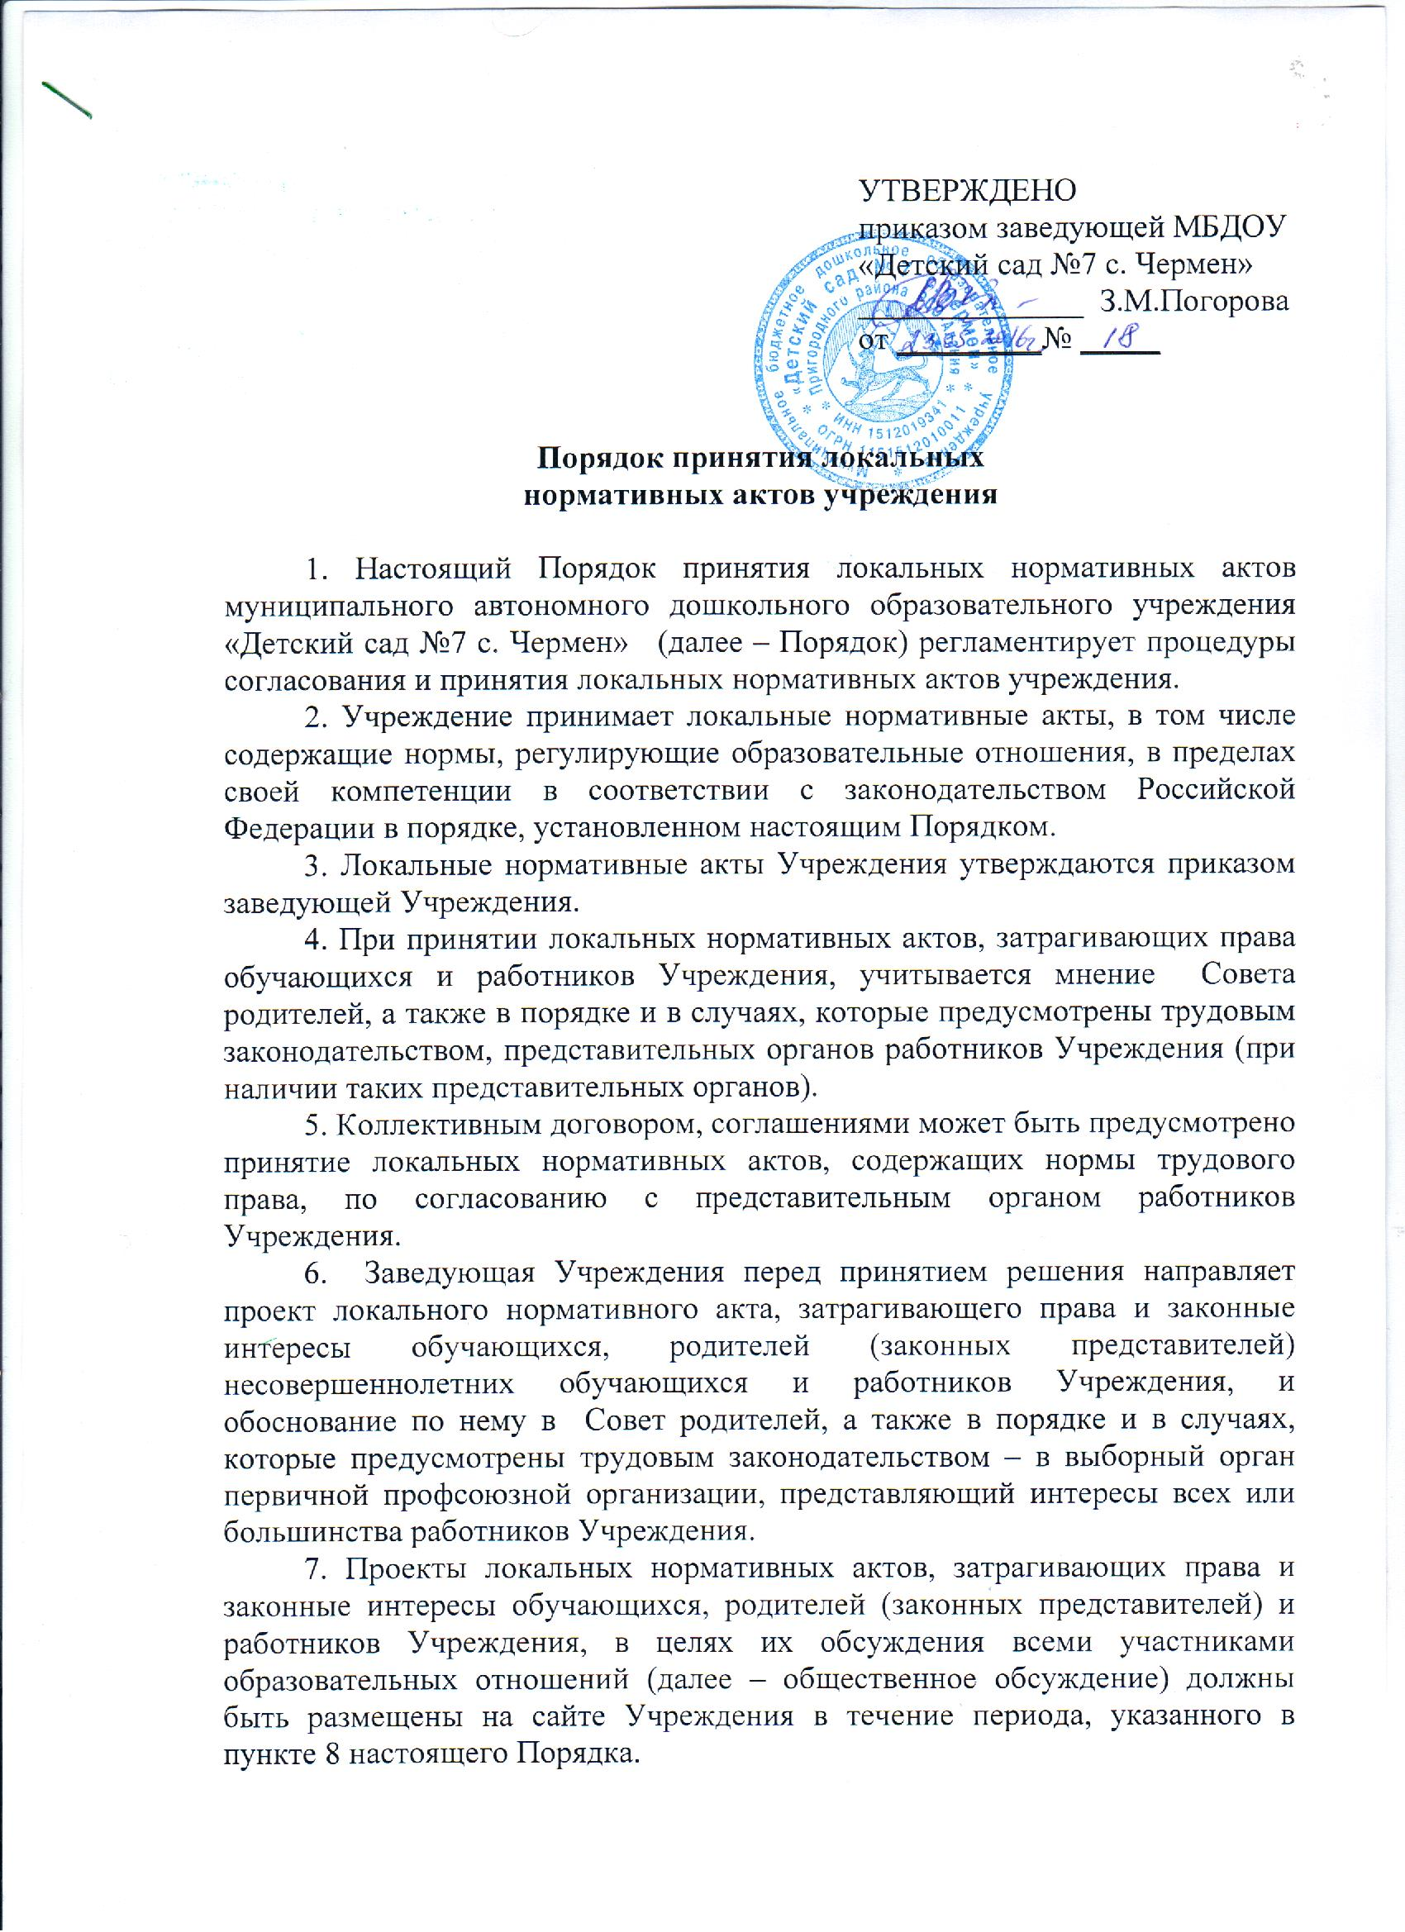
8. Участники образовательных отношений могут направлять возникшие у них в ходе общественного обсуждения замечания и предложения в письменной форме в, Совет родителей, выборный орган первичной профсоюзной организации в течение периода, указанного в пункте 8 настоящего Порядка.
9.Совет родителей, выборный орган первичной профсоюзной организации не позднее пяти рабочих дней со дня получения проекта локального нормативного акта направляет заведующей Учреждения мотивированное мнение по проекту в письменной форме. Мотивированное мнение должно учитывать в том числе замечания и предложения, высказанные участниками образовательных отношений в рамках общественного обсуждения проекта локального нормативного акта.
10. В случае, если мотивированное мнение Совета родителей, выборного органа первичной профсоюзной организации не содержит согласия с проектом локального нормативного акта либо содержит предложения по его совершенствованию, заведующая Учреждения может согласиться с ним либо обязан в течение трех рабочих дней после получения мотивированного мнения провести дополнительные консультации с Советом родителей, выборным органом первичной профсоюзной организации в целях достижения взаимоприемлемого решения.
11. При не достижении согласия, возникшие разногласия оформляются протоколом, после чего заведующая Учреждения имеет право принять локальный нормативный акт.
12. Локальный нормативный акт, по которому не было достигнуто согласие с выборным органом первичной профсоюзной организации, может быть обжалован последним в соответствующую государственную инспекцию труда или в суд. Выборный орган первичной профсоюзной организации также имеет право начать процедуру коллективного трудового спора в порядке, установленном Трудовым кодексом Российской Федерации.
13. Локальный нормативный акт, по которому не было достигнуто согласие с Советом родителей, может быть обжалован в орган местного самоуправления, осуществляющий управление в сфере образования [комитет].
14. Нормы локальных нормативных актов, ухудшающие положение обучающихся или работников Учреждения по сравнению с установленным законодательством об образовании, трудовым законодательством положением либо принятые с нарушением установленного порядка, не применяются и подлежат отмене Учреждением.

